基于知识图谱的出版物检索和推荐系统

功能描述说明书

项目成员：

马健

殷晓婷

雷一明

刘子晗

目录

1.系统综述 3

1.1系统功能简介 3

1.2系统结构 3

2.系统功能 3

2.1系统检索功能 3

2.2系统检索统计功能 4

2.3系统推荐功能 5

## 1.系统综述

### 1.1系统功能简介

基于知识图谱的出版物检索和推荐系统整体包括三个部分的功能：对出版物的检索、推荐以及结果的可视化。系统可以通过输入检索内容对出版物进行查询，其中查询过程是基于dbpedia数据库通过sparql语句完成的，得到查询结果包括出版物信息以及对三种不同出版物类别的统计；同时系统会自动完成出版物的推荐，根据查询的出版物类别进行推荐，将与出版物类型相近的结果推荐给用户。

### 1.2系统结构

系统的功能逻辑包括三个结构层次，如下图所示。

表现层 html页面

业务逻辑层 sparql查询语句

数据链接层 dbpedia数据库

图1 系统结构示意图

## 2.系统功能

### 2.1系统检索功能

首先，在检索时可以选择搜索出版物的种类，通过点击四个单选框的按钮确定自己要搜索的出版物类别，电影、图书、游戏或者不限类别，在检索框中输入待检索信息，点击search按钮即可完成搜索过程。检索过程示例如下图所示。

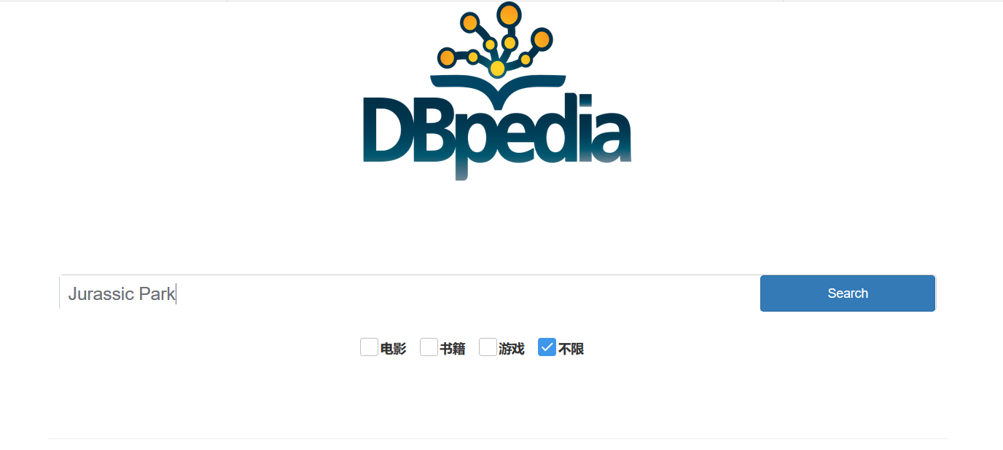

图2 系统检索示意图

当分别选择电影、图书、游戏三个出版物类别时，系统会将对应类别的搜索结果信息显示出来，在界面上显示的信息检索结果包括出版物的图片、语言、国家、作者、相关链接以及出版物的简介。检索结果如下图所示。

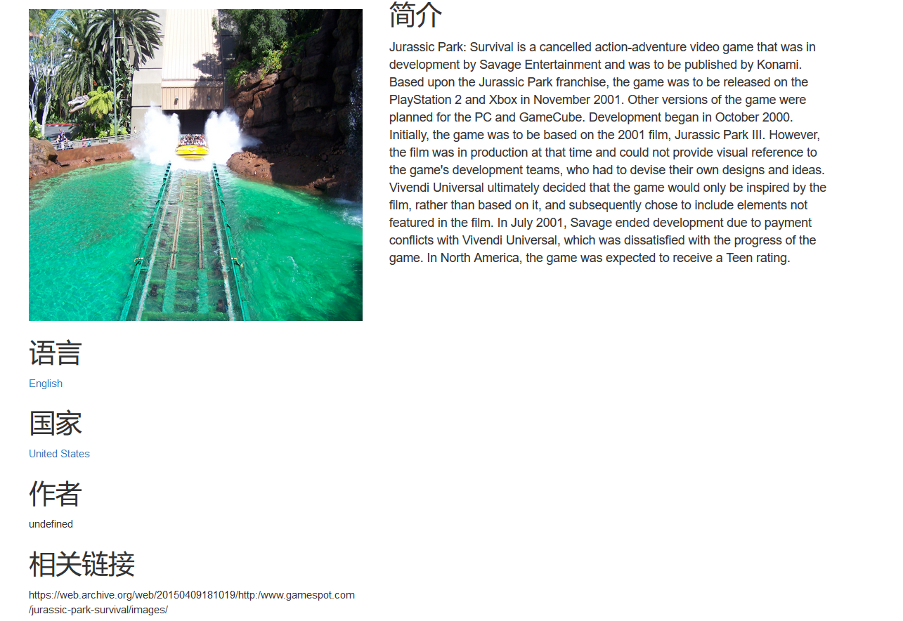

图3 系统检索结果展示图

其中，如果结果中包含语言、国家、作者的信息，可以点击相应的信息跳转到其对应的维基百科的结果。

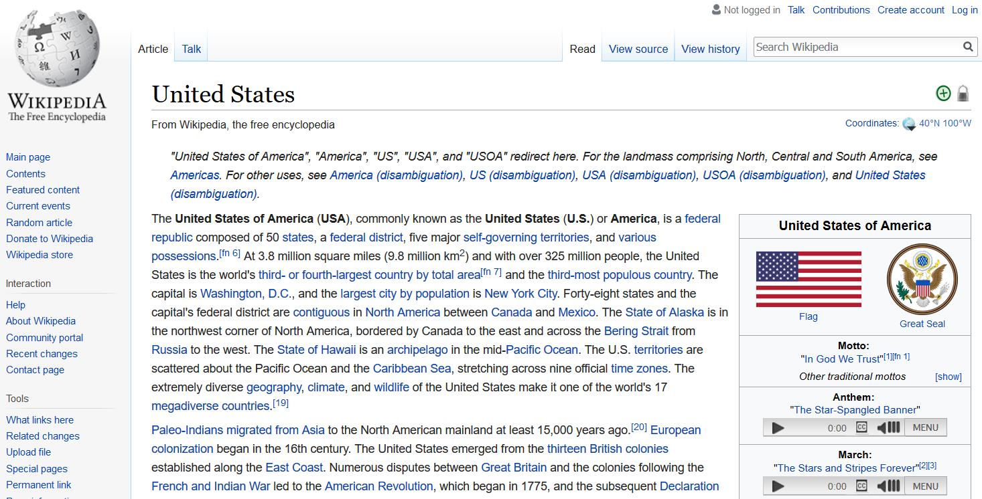

图4 系统结果链接结果图

### 2.2系统检索统计功能

在检索时，除了检索结果信息显示之外，还有对检索结果的简单统计。统计结果是一个包含有出版物的类别、名称和国家的列表，此列表只显示10条结果信息，在列表的右侧对应的是对各个类别出版物的检索结果数量的统计，统计结果显示是三个进度条的形式，三个进度条分别对应电影、图书以及游戏，下方分别显示对应的类别以及出版物检索结果的数量。比如在检索Jurassic Park时，检索结果包含25个不同的电影实体，其中十条结果显示在左侧列表中，显示结果的格式是“[出版物类别]出版物名称(出版物国家)”，右侧的可视化结果显示搜索该实体的结果包含25条电影类型的结果。

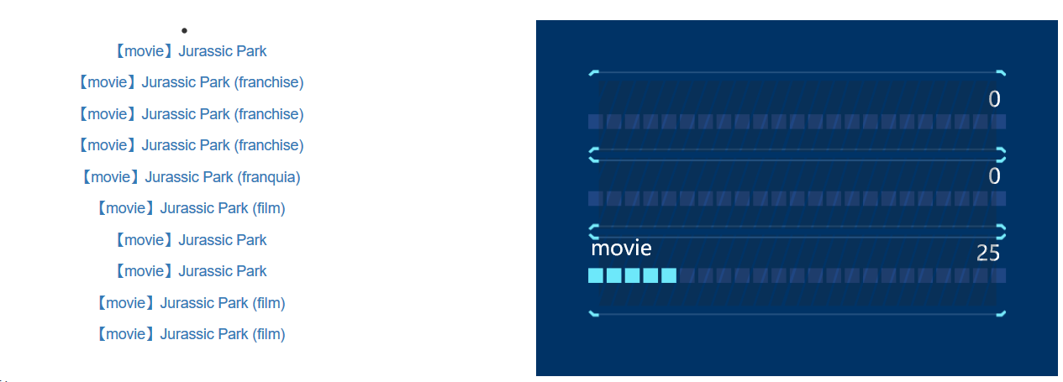

图5 系统检索统计结果图

### 2.3系统推荐功能

在检索的同时，系统会对关键字进行相关的语义推荐，推荐结果列表是根据与该检索关键字类别相似度得到的，两个实体在系统中同时出现的次数越多，推荐系数越高。其中推荐列表给出了其推荐实体结果对应的数据库链接，还给出了每个推荐结果对应的推荐因子指数，按照推荐指数的高低进行排序，推荐列表和可视化结果如下图所示。

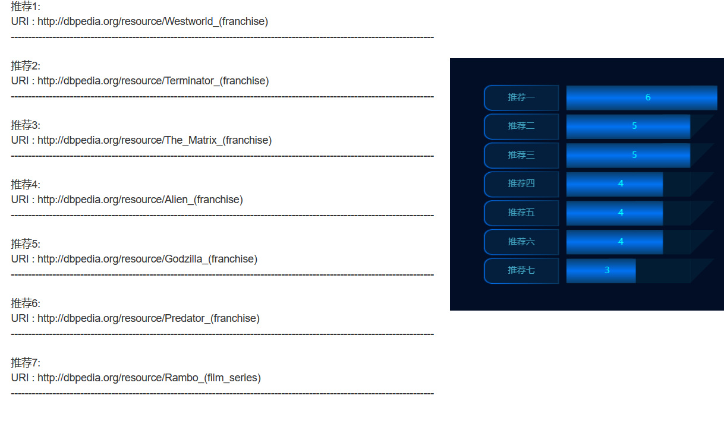

图6 系统推荐结果示意图